Памятник в честь воинов- односельчан, погибших в годы Великой Отечественной войны с. Пузино
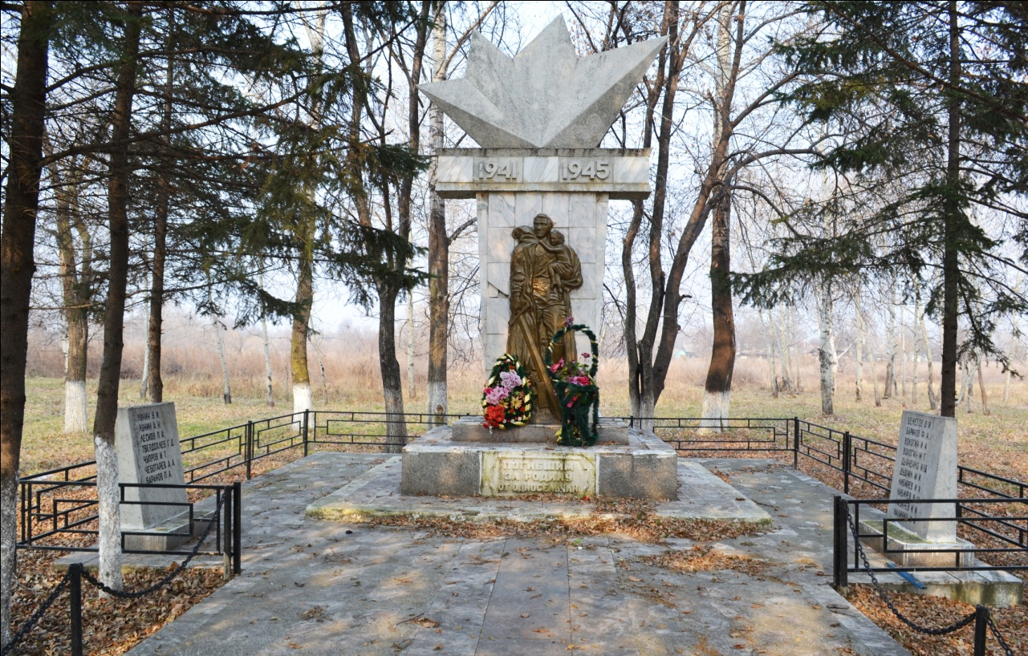
Памятник установлен в 1977 г. на центральной площади села, в сквере.
Представляет собой композицию из пилона в виде стилизованного факела, и двух мемориальных стел прямоугольной формы с 17 фамилиями погибших односельчан, установленных слева и справа от основного памятника. На лицевой грани пилона барельеф воина с девочкой на руках.
Инициатор создания обелиска- Кузнецов Николай Николаевич. Средства на создание обелиска собирали учащиеся средней школы и отделение Амурского совхоза. Работа неизвестного автора.

